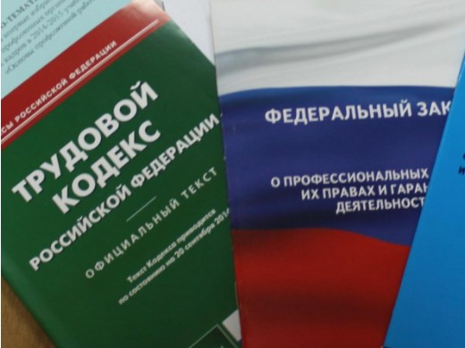Правовая инспекция труда Профсоюза | КАЛУЖСКАЯ ОБЛАСТНАЯ ОРГАНИЗАЦИЯ  ОБЩЕРОССИЙСКОГО ПРОФСОЮЗА ОБРАЗОВАНИЯ  https://www.eseur.ru/kaluga/  Информационный листок №6  Об организации обучения на дому.

Письмо Министерства просвещения РФ от 24 ноября 2021 г. № ДГ-2121/07 «О направлении методических рекомендаций»
Утверждены методические рекомендации об организации обучения на дому обучающихся с ограниченными возможностями здоровья, с инвалидностью
Рекомендациями определены задачи организации такого обучения, в числе которых - создание специальных условий для социализации учащихся, реализации программ их воспитания, а также для успешного освоения учащимися основных и дополнительных общеобразовательных программ, адаптированных для их обучения.
Для организации обучения учащегося на дому его родитель или законный представитель представляют в образовательную организацию:
заявление об организации обучения на дому по адаптированной основной общеобразовательной программе;
- заключение медицинской организации (медицинскую справку) с рекомендацией обучения по основным общеобразовательным программам на дому с указанием периода такого обучения;
- заключение психолого-медико-педагогической комиссии.
Между образовательной организацией и родителем (законным представителем) заключается договор об оказании образовательных услуг, в котором указывается срок его действия. Действие такого договора ограничивается сроками заключения медицинской организации (медицинской справки) и не может превышать 1 учебный год.
В приложениях к рекомендациям закреплены формы необходимых документов, в том числе - договора о получении образования на дому.

Калужская областная организация Профсоюза работников народного образования и науки РФ

Тел.факс: 57-64-69, prokaluga@mail.ru
Калуга, январь, 2022
https://www.eseur.ru/kaluga/

